
GUÍA DIAGNÓSTICA - GRADO SEPTIMO – PERIODO 1
BIENVENIDOS MIS QUERIDOS ESTUDIANTES A ESTE NUEVO AÑO ESCOLAR

La Docente Sandra Milena Acosta les da la bienvenida a la asignatura de Informática.
¿Qué necesitas? Motivación e interés por iniciar un nuevo viaje, siempre estar atento a las indicaciones y querer siempre aprender.

INICIEMOS NUESTRO VIAJE

- De acuerdo a lo que sabes, une el concepto con la definición:

1. Informática |  | a. Conjunto de programas que no se pueden tocar, pero sí instalar

2. Computador |  | b. Dispositivo de entrada que permite escribir información

3. Hardware |  | c. Ciencia que estudia el tratamiento de la información

4. Software |  | d. Dispositivos físicos que se pueden tocar

5. Periféricos |  | e. Máquina que permite comunicarnos y procesar información

6. Teclado |  | f. Dispositivos que se conectan a la C.P.U.

7. Monitor |  | g. Dispositivo de salida que muestra información visual

8. Impresora |  | h. Dispositivo de salida que imprime la información

9. Scanner |  | i. Periférico de entrada y salida

10. Micrófono |  | j. Dispositivo de entrada que permite ingresar sonidos
- Clasifica las siguientes imágenes: Escribe debajo de cada dibujo H: Si es un Hardware o S: si corresponde a un Software
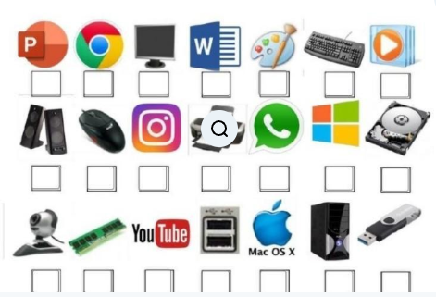
- Soluciona el siguiente crucigrama en el cuadro:

📌 Pistas Horizontales
1. Dispositivo de entrada que permite escribir información.
5. Dispositivo de salida que permite extraer la información en papel.
6. Conjunto de programas instalados en el computador que no se pueden tocar.
7. Ciencia que estudia el tratamiento de la información a través del computador.
8. Parte del computador formada por dispositivos físicos que se pueden tocar.

📌 Pistas Verticales
2. Máquina que nos permite comunicarnos y procesar información.
3. Dispositivo de Entrada que permite el acceso a Internet.
4. Dispositivo de salida que muestra la información de forma visual.
9. Periférico de entrada y salida que digitaliza documentos e imágenes.

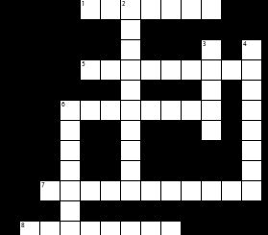

- Escribe frente a cada frase si es Verdadero (V) o falso (F)
- Word es un programa que sirve para escribir textos. ( )
- Word es un programa para hacer cálculos matemáticos. ( )
- Excel se utiliza para hacer tablas y cálculos. ( )
- Excel permite hacer gráficos con la información. ( )
- Paint es un programa para dibujar y colorear. ( )

